OBWIESZCZENIE
PREZYDENTA MIASTA KIELCE
o wyłożeniu do publicznego wglądu
projektu Zmiany Nr 12 Studium uwarunkowań i kierunków zagospodarowania przestrzennego Miasta Kielce oraz prognozy oddziaływania na środowisko

Na podstawie art.11 pkt.10 Ustawy z dnia 27 marca 2003r. o planowaniu i zagospodarowaniu przestrzennym (Dz. U. z 2012 r., poz. 647, ze zm.) i w związku z art. 54 ust.2 Ustawy z dnia 3 października 2008 r. o udostępnianiu informacji o środowisku i jego ochronie, udziale społeczeństwa w ochronie środowiska oraz o ocenach oddziaływania na środowisko (Dz. U. z 2013 r., poz. 1235, ze zm.) oraz Uchwały Nr XVI/367/2011 Rady Miasta Kielce z dnia 8 września 2011 r., zmienionej Uchwałą Nr XXXIX/717/2013 Rady Miasta Kielce z dnia 10 stycznia 2013 r.

zawiadamiam o wyłożeniu do publicznego wglądu

zmiany Nr 12 Studium uwarunkowań i kierunków zagospodarowania przestrzennego Miasta Kielce wraz z prognozą oddziaływania na środowisko projektu zmiany.
Wyłożenie będzie się odbywać w dniach od 29.07.2014r. do 28.08.2014r. w siedzibie Biura Planowania Przestrzennego, ul. Kozia 3, pokój nr 204 w godz. od 8⁰⁰ do 15⁰⁰.
Dyskusja publiczna nad przyjętymi w projekcie zmiany Nr 12 Studium rozwiązaniami odbędzie się w dniu 19.08.2014r. w godz. od 16⁰⁰ do 18⁰⁰ w siedzibie Urzędu Miasta w Kielcach, ul. Rynek 1 – sala konferencyjna, I piętro.

Zgodnie z art. 11 pkt. 11 Ustawy z dnia 27 marca 2003 r. o planowaniu i zagospodarowaniu przestrzennym (Dz. U. z 2012 r., poz. 647, ze zm.), osoby prawne i fizyczne oraz jednostki organizacyjne nieposiadające osobowości prawnej mogą wnosić uwagi dotyczące projektu zmiany.

Uwagi do Zmiany Nr 12 Studium uwarunkowań i kierunków zagospodarowania przestrzennego Miasta Kielce oraz prognozy oddziaływania na środowisko zainteresowani mogą składać lub przesyłać do Prezydenta Miasta Kielce:  - w formie pisemnej,  - ustnie do protokołu,  - za pomocą środków komunikacji elektronicznej, bez konieczności opatrywania ich bezpiecznym podpisem elektronicznym,  na adres: URZĄD MIASTA KIELCE, 25-303 Kielce, Rynek1 lub zofia.biel@um.kielce.pl w nieprzekraczalnym terminie do 18.09.2014r. | 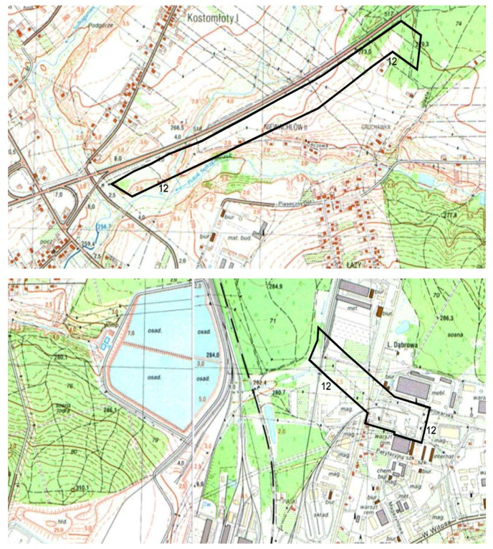
Uwagi złożone po upływie określonego terminu pozostawia się bez rozpatrzenia. Uwagi powinny zawierać: nazwisko i imię, nazwę jednostki organizacyjnej i adres wnioskodawcy, przedmiot uwagi oraz oznaczenie nieruchomości, której dotyczy uwaga. Organem właściwym do rozpatrzenia uwag jest Prezydent Miasta Kielce.

